日本建築協会京都支部・令和元年セミナー第２回
「まちづくりと都市計画」-京都市の都市計画行政を省みて-
講師：吉田秀雄氏（工学博士 元 京都市都市計画局職員）

開催日： 令和元年１１月２２日（金）１８：３０～２０：３０（質疑含む）
会 場： 京都建設会館別館４階会議室 （京都市中京区押小路通柳馬場東入橘町６４１）
参加費： 学生５００円 ／ 会員１,０００円（主催、共催者共） ／ 一般１,５００円
主 催： （一社）日本建築協会京都支部
共 催： （公社）日本建築家協会近畿支部京都地域会

吉田秀雄氏は、京大修士卒業後、京都市都市計画局（住宅局ではなく）に３５年間勤務され、専ら土地の用途利用、交通計画との関係、又、景観行政にも長く従事され京都市の都市計画の礎を築かれました。京都市の「まちづくり構想」「都市計画」に関する多年に渉る御経験からその歴史を振り返ると共に今後の展望を語っていただきます。 （文責 日本建築協会京都支部長 長瀬 博一）

■概要
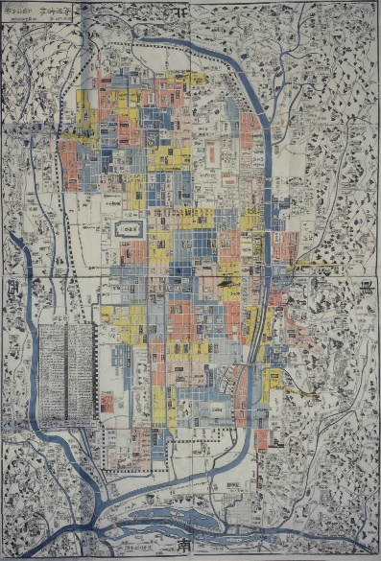
昭和42年4月から平成14年3月まで、京都市都市計画局に勤務し、35年にわたり、都市計画立案関係を担当した。今、居住者の減少、高齢化、高学歴化、少子化が顕著となり、戦後の昭和時代の開発主導から、新たな都市政策の理念が求められる。
１．明治初期の京都と東京の都市政策
明治維新から府県制、市町村制が施行される明治2１年までの都市政策の
違いを見る。
２．都市計画と建築行政の経過
大正８年に都市計画法、市街地建築物法が公布され、全国が同じ土俵に立
ち、都市・建築行政が実施される。
３．京都市、「まちづくり構想―20年後の京都―」の発表
昭和44年４月、同上の長期構想が公表され、話題を呼ぶ。行政が「まち
づくり」を用いた最初である。
４．都市の成熟期とまちづくり
令和の時代を迎え、地域ごとに住民の暮らしを支援する仕組み、ルールが求
められる。その一例として、古くて新しい「祇園町南側町式目」を紹介する。
明治２年京都町組図

■講師プロフィール
吉田 秀雄（よしだ ひでお）氏 昭和16年京都市生まれ。同36年京大建築学科入学。修士を終了し、昭和 42年京都市に就職。まちづくり構想に始まり、土地利用、景観行政を担当。平成15年創設「畿央大学」教授に就任。同19年退職。昭和58年に技術士、平成5年に京大工博を取得。

申込先：日本建築協会京都支部事務局 FAX：075-255-6077
11月22日セミナー第２回「まちづくりと都市計画」-京都市の都市計画行政を省みて- 参加申込票
※受付後連絡のため、FAX又はMailを必ずご記入ください。

□氏名 □当日連絡先

□勤務先 □FAX / Mail
受

付

印
□日本建築協会会員 / □日本建築家協会（JIA）会員
□非会員 / □学生
※いずれかに☑印

※事務局使用欄
11月22日セミナー第２回「まちづくりと都市計画」-京都市の都市計画行政を省みて-
受付しました。当日会場へお越しください。

